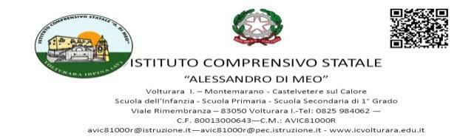

AUTOCERTIFICAZIONE PER ASSENZA PERSONALE SCOLASTICO IN CASO DI PATOLOGIE NON COVID CORRELATE

Il/la sottoscritto/a nato/a a il

residente in C.F _________
□ in qualità di____________________________________________________________________________
dell’I.C. “A. Di Meo” di Volturara I., in servizio nel plesso di________________________________________

ASSENTE dal al ,
DICHIARA
Ai sensi della normativa vigente in materia e consapevole che chiunque rilasci dichiarazioni mendaci è punito ai sensi del codice penale e delle leggi speciali in materia, ai sensi e per gli effetti dell'art. 46 D.P.R. n. 445/2000):
di aver sentito il parere del Medico di Medicina Generale Dott.
il quale non ha ritenuto necessario sottoporlo al percorso diagnostico-terapeutico e di prevenzione per COVID-19 come disposto da normativa nazionale e regionale.
Chiede, pertanto, la riammissione in servizio.

Data

In fede

_________________________

